Беседы по ГО для работников.
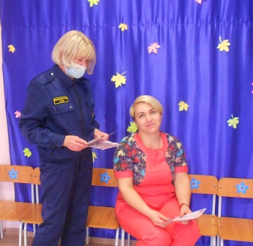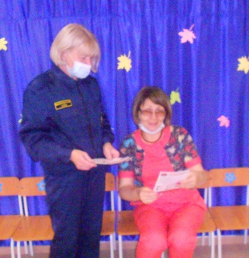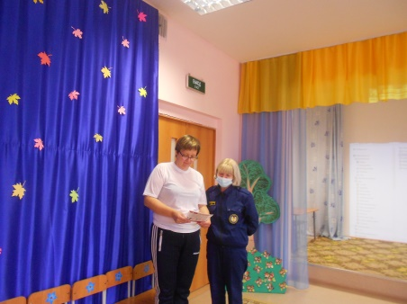

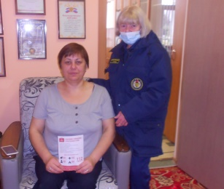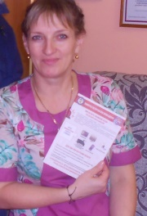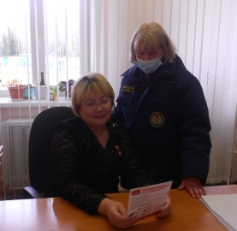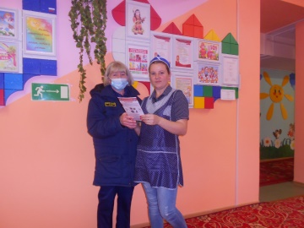
Для работников детского сада д. Тагара проведены беседы по ГО. Гражданская оборона (ГО) – система мероприятий по подготовке к защите и по защите населения, материальных и культурных ценностей на территории Российской федерации от опасностей, возникающих при ЧС. Чрезвычайная ситуация – это обстановка на определенной территории, сложившаяся в результате аварии, опасного природного явления, катастрофы, стихийного или иного бедствия, которые могут повлечь или повлекли за собой человеческие жертвы, ущерб здоровью людей или окружающей природной среде, значительные материальные потери и нарушение условий жизнедеятельности людей. Вручены памятки.

Людмила Рахимова инструктор ПП
КГКУ «Противопожарная охрана Красноярского края»

